Estudio de Proyección de Empleo de ManpowerGroup para julio-septiembre 2025

La zona Noreste mantiene su tendencia positiva y alcanza un 19% en previsiones de contratación para el tercer trimestre del año

- Las compañías de Cataluña y Baleares mejoran en 1 punto respecto al trimestre anterior y registran unas expectativas 8 puntos por encima de la media nacional (11%).
- Norte es la única zona que se sitúa por encima, con un 24%.
- La zona de Levante sufre la mayor caída en las previsiones con una bajada de 18 puntos porcentuales.

Madrid, 26 de junio de 2025.- Las empresas de la zona Noreste (Cataluña y Baleares) muestran una mejora sostenida en sus expectativas de contratación para el tercer trimestre del año, según el Estudio de Proyección de Empleo de ManpowerGroup. Con una previsión neta del 19%, la región sube 1 punto respecto al trimestre anterior y 6 puntos respecto al mismo periodo de 2024, consolidándose como una de las más optimistas del país.
Este es el resultado de que el 38% de las compañías tengan la intención de ampliar sus plantillas, mientras que el 48% se plantee mantenerlas sin cambios y solo el 14% estime que las reducirá.
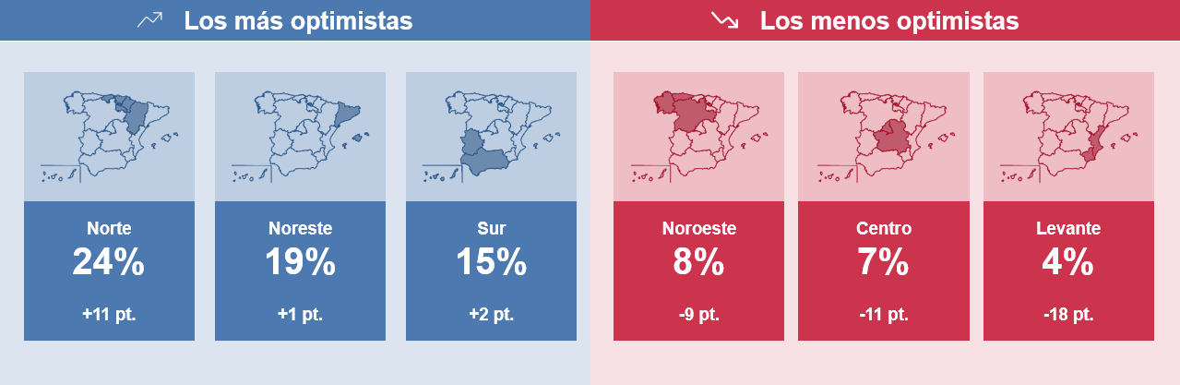
Intención de contratación por regiones y evolución intertrimestral

Por delante, lidera el ranking la zona Norte (Aragón, Cantabria, La Rioja, Navarra y País Vasco), con un 24% de previsión neta de contratación, lo que supone una subida de 11 puntos respecto al trimestre anterior. Tras Noreste, también mantiene una evolución positiva la zona Sur (Andalucía, Extremadura y Canarias), con un 15%, 2 puntos por encima del periodo anterior. Estas tres regiones encabezan el grupo de territorios con mayor dinamismo en el empleo.
En contraste, otras regiones muestran caídas significativas: la zona de Levante (Comunidad Valenciana y Región de Murcia) sufre la mayor bajada, con un descenso de 18 puntos que la deja en el 4%. También disminuyen sus previsiones la zona Centro (Comunidad de Madrid y Castilla-La Mancha), que baja 11 puntos hasta el 7%, y el Noroeste (Galicia, Asturias y Castilla y León), que cae 9 puntos hasta situarse en el 8%.

Sobre el Estudio de Proyección de Empleo de ManpowerGroup: este estudio se basa en entrevistas realizadas a 40.671 empresas de todo el mundo -1.048 de ellas en España-, tanto del sector público como del privado, de 42 países y territorios, y su objetivo es medir las tendencias de empleo previstas para cada trimestre. Esta muestra permite realizar un análisis por sectores y regiones -ya que están estandarizados en todos los mercados- y así ofrecer una información más detallada.
El estudio obtiene su información a partir de una única pregunta: “¿Cómo prevé usted que cambiará el empleo total en su empresa en el próximo trimestre, desde julio a septiembre de 2025, en comparación con el trimestre actual?”. Como resultado de comparar las compañías que tienen previsto ampliar sus equipos y las que anticipan una reducción se obtiene un índice cuyo resultado puede ir desde -100% a 100%.
El estudio se lleva a cabo desde hace más de 60 años con la misma pregunta y perfil de encuestados. Desde el primer trimestre de 2022, las respuestas se recopilan a través de un sistema online de doble confirmación en el que se incentiva a los participantes a completar la encuesta.

ManpowerGroup
ManpowerGroup es la compañía líder mundial en soluciones de talento y tecnología. Ayuda a las organizaciones a adaptarse a un mercado del empleo en constante cambio, seleccionando, evaluando, desarrollando y gestionando el talento que necesitan para lograr sus objetivos de negocio. Apoyándose en las últimas herramientas tecnológicas, crea estrategias innovadoras para cientos de miles de empresas cada año, permitiéndoles contar con los profesionales cualificados que necesitan, al mismo tiempo que ofrece un empleo digno y sostenible a millones de personas. A través de sus distintas marcas (Manpower, Experis y Talent Solutions), aporta valor a candidatos y clientes en más de 75 países, como lleva haciendo durante más de 75 años. Además, sus políticas de diversidad, inclusión e igualdad y sus buenas prácticas de negocio son reconocidas por multitud de organizaciones.
Más información en www.manpowergroup.es.

Para más información:
Agencia de comunicación Havas PR  comunicación.manpowergroup@havas.com |  | ManpowerGroup  Dpto. Comunicación  Gala Díaz Curiel  607 35 33 49  gala.diaz@manpowergroup.es  Juan Gómez Rodríguez  Tel. 687 51 96 90  juan.gomez@manpowergroup.es

